R E Q U E R I M E N T O Nº. 253

SESSÃO ORDINÁRIA DE 22/3/2010

Excelentíssimo Senhor Presidente Da Câmara Municipal:

CONSIDERANDO que na Rua Dr. Jorge Tibiriçá, nº. 10, esquina com a Rua Rangel Pestana, o volume de enxurradas é muito grande;

CONSIDERANDO que a casa da esquina desse cruzamento, imagens anexas, é invadida pelas águas das chuvas, o que ocasiona vários problemas,

REQUEREMOS, após cumpridas as formalidades regimentais, ouvido o Plenário, seja oficiado ao Excelentíssimo Senhor Prefeito Municipal, Dr. JOÃO CURY NETO, solicitando que, juntamente com o departamento competente, informe sobre a possibilidade da construção de mais uma boca de lobo, acima da existente no meio do quarteirão, para que todo o grande volume de água de chuva que desce pela Rua Dr. Jorge Tibiriçá possa entrar nas galerias já existentes e ir para o Rio Lavapés, sem invadir a casa da esquina.

Plenário “Ver. Laurindo Ezidoro Jaqueta”, 22 de março de 2010.

Vereador Autor LELO PAGANI
PT

lcacg

INTEGRANTE DO REQUERIMENTO Nº. 253/2010

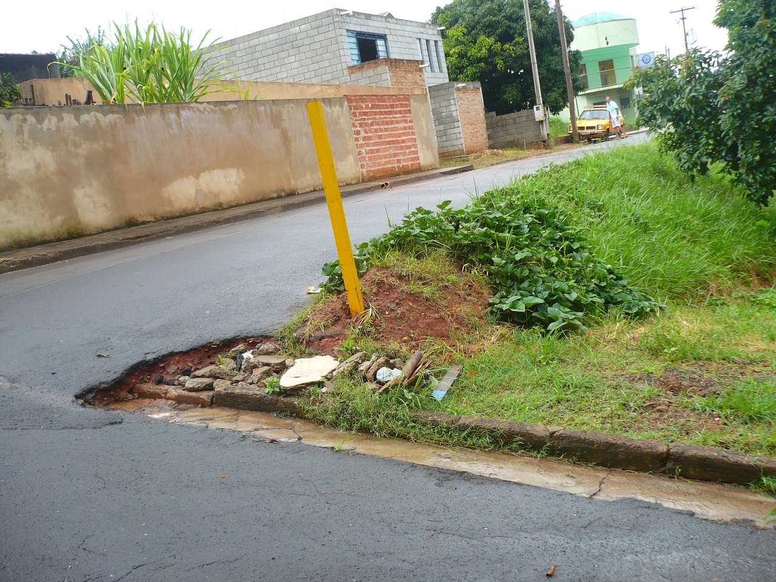

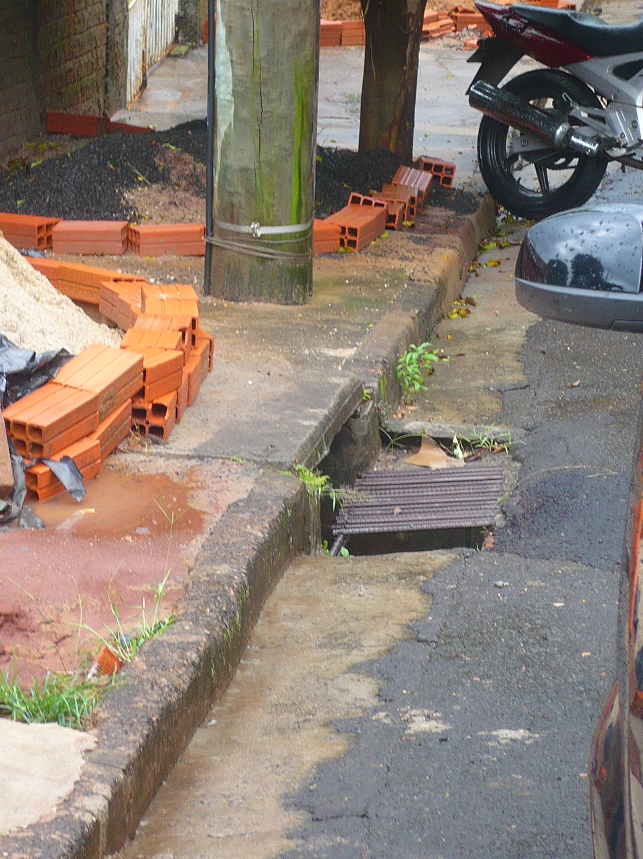

INTEGRANTE DO REQUERIMENTO Nº. 253/2010

